Frauen Herz Kreis

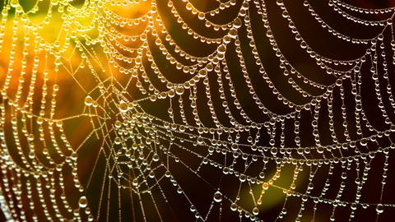
Wir laden Eich ein, mit uns und anderen weisen Frauen aus unsern Herzen einen Kreis zu eröffnen, um ein heilendes, magisches Netz zu knüpfen.

Wir heissen Dich willkommen
- um einen geschützten Raum zu gestalten, wo du angenommen bist, so wie du bist.
- um zu singen, tanzen, Inneres zu erforschen, zu meditieren und in zu Stille sein.
- um unsere Weisheit und Talente miteinander teilen, auf der Grundlage von Akzeptanz, Liebe, Freundschaft und Mitgefühl.
- um neue Träume zu sähen und um die Erde zu heilen.
- verbunden zu SEIN im grossen Netz des globalen Erwachens.
Ziel:
- Einander gegenseitig zu unterstützen um mit unseren Schatten und unseren unbewussten Mechanismen in einen heilsamen Kontakt zu treten.
- Die Naturelemente zu erkunden und zu lernen, uns wieder mit der Natur zu verbinden.
- um in Freude unser Frau-Sein zu feiern.
Ahoo
Daten: Sa: 16.3./ 6.4.2019
Zeiten: 14 Uhr bis 16 Uhr 30
Kosten: 50.- Franken
Anmeldung: sobald wie möglich, Teilnehmerzahl ist beschränkt
Ort: Kriens oder Luzern, je nach Anmeldungen

Mit Freude und Dankbarkeit teilen wir mit Dir unsere Magie des Herzens und Visionen der Heilung
Nisha & Pahuni

Nisha Ackermann ayurvedabodysoul@gmail.com / www.veda-ayurveda.com
Pahuni von Arx moniquevonarx@bluewin.ch / www.ampulsdeslebens.ch

